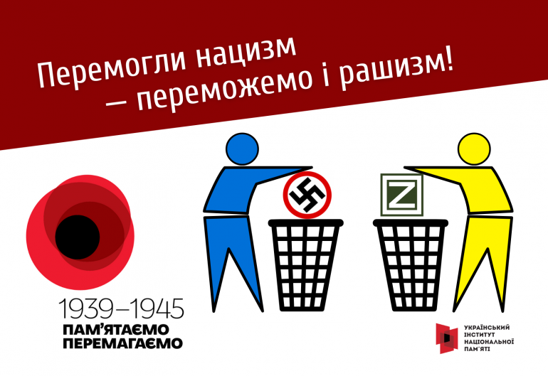

8 і 9 травня Україна відзначатиме День пам’яті та примирення і День перемоги над нацизмом у Другій світовій війні.
Восьмий рік поспіль Україна на державному рівні послідовно впроваджує європейський підхід до пам’яті про Другу світову війну. Ми вшановуємо всіх борців із нацизмом та всіх жертв цього найкривавішого конфлікту в історії людства. Воночас для нас пам’ятні дні символізують не тріумф переможців над переможеними, а є нагадуванням про страшну катастрофу, яка стала можливою в результаті приходу до влади і змови двох тоталітарних режимів – нацизму і комунізму.
Цього року Україна відзначає 8–9 травня в умовах повномасштабної військової агресії Росії, яка посягає на нашу незалежність і територіальну цілісність, на саме існування українців, намагається зруйнувати міжнародну систему безпеки і загрожує миру у всій Європі. Для українців протистояння російській агресії – це боротьба за свободу, цивілізованість, демократію та європейські цінності проти імперських амбіцій агресивного сусіда, який заради досягнення мети не гребує ані воєнними злочинами, ані злочинами проти людства. У 1939–1945 роках ворогом були нацисти, а сьогодні це рашисти – російська версія імперського націоналізму та фашизму. Тому традиційне гасло цих пам’ятних днів «Пам’ятаємо – перемагаємо!» цього року на державному рівні дещо видозмінене і звучить так: «Перемогли нацистів – переможемо і рашистів!».
Підтримка СРСР за програмою «ленд-ліз» стала одним із вирішальних факторів перемоги. Союз отримував її вже з осені 1941 року. Допомога союзників відіграла вирішальну роль у битві за Москву. А знамениті льотчики-аси Червоної армії, як от Олександр Покришкін чи Амет-Хан Султан, літали на американських літаках. Сьогодні тема ленд-лізу знову актуальна для України, тільки тепер для відбиття російської агресії.
Документальний фільм Міф «Західна допомога за програмою ленд-лізу була незначною»:
https://www.youtube.com/watch?v=QKcz3rwSl1g

Традиційним символом пам’яті в ці дні в Україні, як і в Європі, є червоний мак. Його можна зробити власноруч. Як – дивіться у ролику з Марічкою Бурмакою:

https://youtu.be/jthK80xy3lU

